15ª questão - Uma bolinha carregada de massa m está pendurada por um fio ideal de tamanho L no topo de um anel fino orientado verticalmente. O anel possui raio R e uma carga total Q distribuída homogeneamente. A bolinha permanece em equilíbrio na posição mostrada no desenho, ao longo do eixo que passa pelo centro do anel. Se a aceleração da gravidade local vale g, a carga da bolinha é
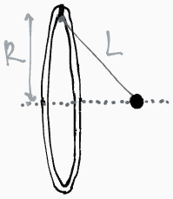
A) $\frac{QR}{4πϵ_{0}mgL³}$
B) Q
C) $\frac{4πϵ_{0}mgL³}{QR}$
D) $\frac{4πϵ_{0}mgL²\sqrt{L²+R²}}{QR}$
E) $\frac{4πϵ_{0}mg(L²+R²)}{Q}$

16ª questão - Duas cargas q estão fixas a uma distância 2d uma da outra, e uma partícula de massa m carregada com uma carga -q encontra-se em equilíbrio no ponto médio entre elas (conforme a figura). Você vai dar um ‘peteleco’ na partícula em uma direção perpendicular ao eixo contendo as cargas. Qual a menor velocidade que precisa fornecer para que a partícula não retorne à posição de equilíbrio? Despreze a gravidade.
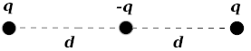
A) A carga sempre eventualmente retornará.
B) $\frac{q}{d}\sqrt{\frac{1}{mπϵ_{0}}}$
C) $\frac{q}{5}\sqrt{\frac{1}{mπϵ_{0}d}}$
D) $\frac{q}{2}\sqrt{\frac{3}{mπϵ_{0}d}}$
E) $\frac{q}{\sqrt{mπϵ_{0}d}}$

16ª questão - Você dispõe de duas lâmpadas, uma de 10 W - 127 V e outra de 100 W – 127 V, o que significa que elas fornecem a potência indicada quando ligadas numa tensão elétrica de 127 V. Você liga essas lâmpadas em série a uma tomada de 127 V e observa que:

A) ambas acendem com seu brilho normal.
B) a lâmpada de 100 W terá um brilho quase normal e a lâmpada de 10W terá um brilho muito reduzido.
C) a lâmpada de 10 W terá um brilho quase normal e a lâmpada de 100 W terá um brilho muito reduzido.
D) uma delas acenderá com o brilho abaixo do normal e a outra com o brilho acima do normal.
E) ambas acendem com o mesmo brilho, porém abaixo do normal.

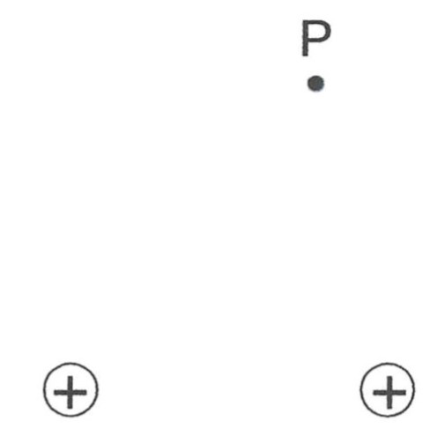

Considere o espaço vazio exceto pela presença das duas cargas positivas representadas na figura. Considere as três afirmações abaixo.
I - Existe um campo elétrico no ponto P.
II - Existe uma força no ponto P.
III - Só existe campo elétrico no ponto P se houver uma carga no ponto P.

As afirmações verdadeiras são

A) I e II
B) II e III
C) III apenas
D) I apenas
E) I, II e III

3ª questão - (Nivaldo) Na situação da questão anterior, a que distância de -q está a terceira carga?

A) d/3
B) 3d
C) 4d
D) d/4
E) d

3ª questão - Se uma área retangular de área A é girada em um campo elétrico uniforme da posição onde o fluxo elétrico máximo passa por ela para uma orientação onde apenas metade do fluxo passa por ela, qual foi o ângulo de rotação?
A) 45°
B) 26,6°
C) 90°
D) 30°
E) 60°

10) (Evandro) O potencial em função da posição x é mostrado no gráfico da figura. Qual afirmação sobre o campo elétrico é verdadeira?

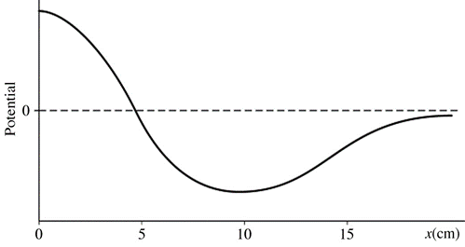
A) O campo elétrico é zero em x = 0, sua magnitude é máxima em x = 5 cm e o campo é direcionado para a direita.
B) O campo elétrico é zero em x = 5 cm, sua magnitude é máxima em x = 0 e o campo é direcionado para a direita.
C) O campo elétrico é zero em x = 0, sua magnitude é máxima em x = 15 cm e o campo é direcionado para a esquerda.
D) O campo elétrico é zero em x = 10 cm, sua magnitude é no máximo em x = 5 cm, e o campo é direcionado para a esquerda.
E) O campo elétrico é zero em x = 10 cm, sua magnitude é no máximo em x = 0 cm, e o campo é direcionado para a esquerda.

11)(“) Três capacitores, com capacitâncias C₁ = 4,0 μF, C₂ = 3,0 μF e C₃ = 2,0 μF, são conectados a uma fonte de tensão de 12 V, conforme mostrado na figura. Qual é a carga no capacitor C₂?
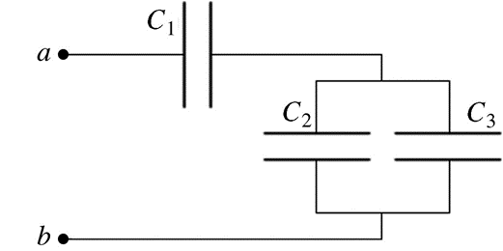
A) 25.2 μC B) 32.4 μC C) 15.1 μC D) 8.8 μC E) 4.6 μC
Sol.: 1/C_{eq} = ¼ + 1/5 => C_{eq} = 20/9 = 2.1 µF Q_{tot} =2.1 x 12 = 25.2 µC
O conjunto de C₁ mais C_{eq}(C₂,C₃) têm a mesma carga 25.2µC pois estão em série. Então Q₂+Q₃ = 25.2µC, mas V₂ = V₃ ou Q₂/C₂ = Q₃/C₃ ou Q₃ = 2Q₂/3 ⇒ 5Q₂/3 = 25.2 ou Q₂ = 15.14 µC

13) Qual a voltagem de pico através do capacitor de 3,0 𝜇F da figura abaixo?
A) 5,3 V B) 4,6 V C) 6,6 V D) 7,8 V E) 8,8 V

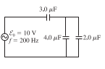
Solução:
Primeiro calculamos a capacitância equivalente Ceq. Os capacitores de 4,0 e 2,0 𝜇F estão em paralelo, o que nos dá Ceq' = 6,0 𝜇F. Este conjunto está em série com o capacitor de 3,0 𝜇F, o que nos dá Ceq = 2,0 𝜇F.

A reatância capacitiva é obtida a partir de: Xc=1/(ωCeq) = 1/(2𝝅fCeq) = 1/(2𝝅.200.2,0.10⁻⁶) = 398,1 Ω.
A partir daí, calculamos a corrente de pico: 𝜀=Ic.Xc ⇒ Ic = 𝜀/Xc = 10/398,1 = 0,025 A

Finalmente: Vc = Ic.Xc = 0,025 . 1/(2𝝅fC) = 0,025 . 1/(2𝝅.200.3,0.10⁻⁶) = 6,6 V

Resposta: letra C

Q15(Evandro) O dispositivo abaixo foi desenhado para medir o campo magnético terrestre e consiste de uma placa condutora ligada a uma bateria que fornece uma d.d.p. constante ΔV_{bat}. O voltímetro V então monitora a d.d.p. conforme ilustrado, enquanto o dispositivo é lentamente rotacionado ao longo de todas as direções no espaço. Um visor mostra a máxima d.d.p. observada no processo. Marque a alternativa verdadeira.
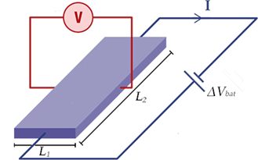

a) A máxima d.d.p. medida ocorre quando a placa está orientada com o lado L₁ na direção leste-oeste e o lado L₂ na direção norte-sul.
b) Se a máxima d.d.p. medida é ε, então o campo magnético terrestre local é B = ε L₂ v_{d}, onde v_{d} é a velocidade de deriva dos elétrons na placa.
c) O dispositivo não funciona, pois deveria na verdade medir a voltagem entre as outras duas bordas da placa (separadas pela distância L₂).
d) A máxima d.d.p. medida é ε = B I L₂, e é a partir daí que pode-se medir o campo magnético terrestre.
e) Quando o dispositivo está na posição em que a máxima d.d.p. é observada, a d.d.p. não se altera se ele for girado em torno de um eixo perpendicular à placa.

